Texto de trabajo
CHARLAS POR ESCRITO
Otro de los servicios que ofrece Internet, son las «charlas», que aunque se las denomina de esta forma, realmente se efectúan en forma de escritura. La denominación viene dada por realizarse en forma de conversación, es decir, aquellos usuarios que quieran mantener otra charla con otro usuario deben obligatoriamente estar conectados en el mismo momento y en el mismo lugar. No ocurre como con el correo o los grupos de noticias en los que no es necesaria esta coincidencia en el espacio y en el tiempo, al disponer de un buzón donde se almacenan los mensajes que nos envían o que enviamos, o en el caso de los grupos de noticias de un «tablón de anuncios» donde se mantienen durante un cierto tiempo, lo que implica poner los mensajes de un tipo u otro en cualquier momento.

La charla se produce siempre en tiempo real. Es, por tanto, similar a la conversación que mantenemos con un amigo en una cafetería: debemos estar los dos en la misma cafetería y en el mismo momento de tiempo. Las charlas (chat) para producirse necesitan de un servidor de Chat que permita a los usuarios poder conectarse para poder conversar. A su vez, el usuario deberá seleccionar el lugar donde quiere conversar. Esta selección se hace por el tema de discusión que se nos ofrece. Esos lugares son conocidos como canales, habitaciones o rooms.
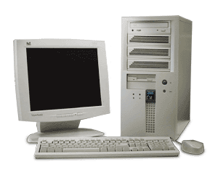Pablo Moreno Ramírez-15 de Enro de 2008

